مخطط المقياس

التحرير الإداري

الدكتور: أحمد دعاس

**21-05-2024**

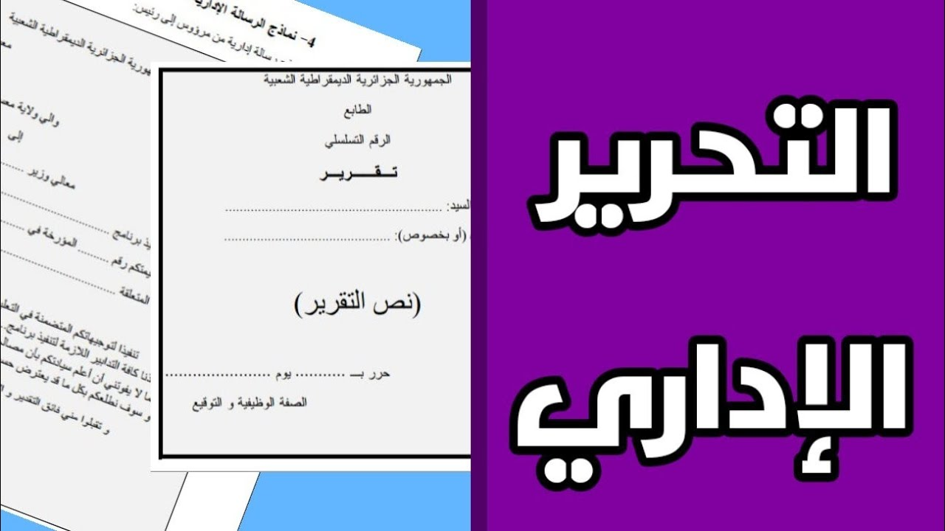

**الموسم الجامعي:**

**2023-2024**

فهرس مقياس التحرير الإداري

**1/ معلومات حول المقياس : 3**

**2/ معلومات حول الأستاذ: 3**

**3/ ملخص الدرس: 4**

**4/ محتوى المقياس: 4**

**5/ المكتسبات القبلية: 5**

**6/ اختبار المكتسبات القبلية : 7**

**7/ أهداف التعليم: 7**

**8/ طريقة التقييم: 8**

**9/ أنشطة التعليم والتعلم: 8**

**10/ المقاربة البيداغوجية: 8**

**11/سيرورة العمل: 9**

**12/ مصادر للمساعدة: 9**

# 1/ معلومات حول المقياس :

**الانتماء** : المركز الجامعي عبد الحفيظ بوالصوف -ميلة-

**معهد**: الحقوق والعلوم السياسية / **قسم:** الحقوق

**التخصص:** علوم سياسية

**المقياس:** التحرير الإداري

**الوحدة**: وحدة التعليم المنهجية

**نوع الدرس:** محاضرة

**الفئة المستهدفة** : سنة أولى ماستر – تخصص قانون إداري-

**الرصيد:** 03 **المعامل:**01

طبيعة التقييم: اختبار كتابي

**الحجم الساعي:** 1.5 سا أسبوعيا(15 أسبوع)

**التوقيت:** الأربعاء : من 8.00- 9.30

**المدرج :** 14

# 2/ معلومات حول الأستاذ :

**الأستاذ : أحمد دعاس**

**عنوان البريد الإلكتروني المهني:** [**a.daas@centre-univ-mila.dz**](mailto:a.daas@centre-univ-mila.dz)، الرد عبر البريد يتم في أقل من ساعتين من إرسال الرسالة، كما أنني أطلع عليه باستمرار دائم.

**أوقات التواصل وأيام الاستقبال في قاعة الأساتذة :** الخميس من 9 :30 حتى 12 :30 ويوم الثلاثاء من الساعة 11 :00 حتى الساعة 14 :00.

# 3/ ملخص الدرس:

يـــعتبر قطاع الوظيف العمومي من أكثر القطاعات في الجزائر توظيفا واستقطابا للأفراد، وتعتبر المرافق العامة المختلفة مكان هام جدا وحساس بالنسبة لعلاقة الدولة مع مواطنيها، لذلك لابد من وسيلة تخاطب بين المصالح المختلفة وبين المصالح وموظفي الإدارات والمواطنين، ولا سبيل لذلك إلا من خلال وسائل التواصل اللفظية وعلى رأسها (وسائل الاتصال المكتوبة)، أين تعتبر المحررات الإدارية من أهم الوسائل الاتصالية في مختلف المؤسسات (ذات طابع إداري، خدماتي، مالي، اقتصادي، صناعي وتجاري....إلخ).

لابد على كل طالب في أي تخصص أن يكون ملما بأدبيات الكتابة الإدارية (التحرير الإداري)، بحكم أهميته كوسيلة للتواصل مع مختلف الإدارات والمصالح والأعوان الإداريين وكذلك لأهميته على مستواه الشخصي، أين يساهم في تنمية مهارة الكتابة والتعبير لديه، كون التحرير الإداري هو وسيلة لتحرير الأفكار والمكنونات الفكرية وجعلها في تعابير لإيصال المعنى للغير وما يخالج النفس وما يجول فيها.

يعتبر الطالب اليوم عبارة عن (مدخلات) للجامعة، ولكنه بعد دراسته وتكوينه وتخرجه بنجاح يتحول إلى مخرجات (من الجامعة) ومنها إلى مدخلات لقطاع الشغل (موظف)، فلابد على كل طالب يتخرج من الجامعة أن يتوجه إلى قطاع العمل والبحث عن وظيفة، ولا يتمكن الطالب اليوم الذي سيصبح موظفا غدا من ممارسة مهامه دون إتقانه لكيفية وأدبيات الكتابة الإدارية (التحرير الإدارية).

# 4/ محتوى المقياس:

يحتوي مقياس التحرير الإداري علـى ثلاثة محاور، دعمـت كـل محـور سلسـلة مـن الأسـئلة تسمح بالقدرة على استيعاب أكثر للمفاهيم وهي:

**مقدمة**

**المحور الأول :** إطار مفاهيمي للدراسة : الإطار المفاهيمي مهم جدا كونه بوابة الطالب للمقياس، فلابد أن يتمكن من ضبط واستيعاب المفاهيم المفتاحية على غرار :

* مفهوم التحرير الإداري (الإدارة، الموظف، الوظيفة، الاتصال...إلخ)
* مميزات وخصائص التحرير الإداري ( الموضوعية، الدقة، الحياد....إلخ)

**المحور الثاني :** ضوابط التحرير الإداري ( أي مجمل ما يتقيد به المحرر الإداري أثناء التحرير، بحكم أن الكتابة الإدارية تختلف تماما عن الكتابة الشخصية، فالمحرر لا يستطيع مثلا أن يكتب بالعامية ولابد أن يتحرى ويلتزم بضوابط كثيرة)، هي نوعين رئيسيين :

* الضوابط الشكلية للمحررات الإدارية
* ضوابط المتن الخاصة بالمحررات الإدارية

**المحور الثالث :** نماذج (تقنيات) تطبيقية(هنا يفهم الطالب المحورين السابقين يحكم أن هذا الحور تطبيقي)، نتطرق فيه للرسائل والوثائق الإدارية وأخيرا نعرج على النصوص بنوعيها، كما نمد الطالب بنماذج تطبيقية من الواقع، وهي كثيرة من بينها :

* نماذج عن المراسلات الإدارية (رسائل، برقيات، دعوات، استدعاء، جدول إرسال)
* نماذج عن وثائق السرد الإدارية (التقرير، عرض حال، محضر، مذكرة)
* نماذج عن النصوص الإدارية (نصوص تنظيمية (قرارات ومقررات)، نصوص تفسيرية على غرار المناشير والمذكرات التوجيهية)..
* أسئلة أو واجبات يقوم بها الطلبة (مثلا كأن نعطيه قضية كأنه مدير مدرسة وتلقى رسالة من مديرية أخرى تجبره بعمل شيء ما وإمدادها بإحصاءات وغيرها وهو يختار الوسيلة الأنسب للمراسلة، ونرى مدى التزامه بالضوابط التي درسها أثناء كتابة رسالته).

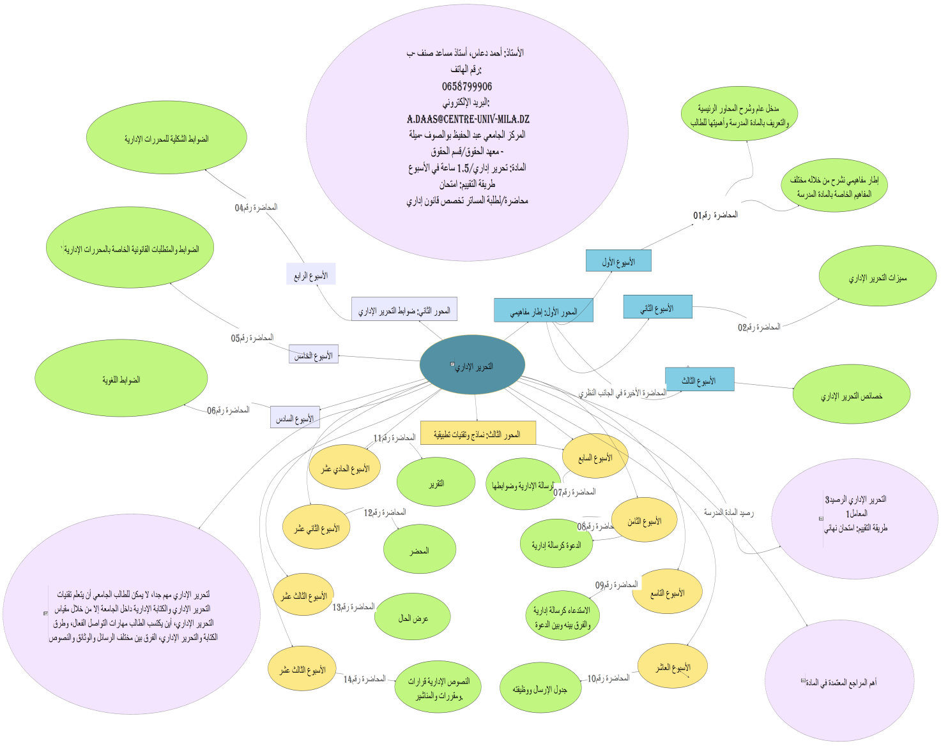

# 5/ المكتسبات القبلية:

لكي يكون الاستيعاب كبيرا لابد على الطالب أن يكون على دراية بمجموعة من المفاهيم، من بين المعارف المسبقة الواجب توفرها لديه معرفته بمفهوم الموظف، الوظيفة العامة، الاتصال الرسمي والغير رسمي، الكتابة الإدارية.

# 6/ اختبار المكتسبات القبلية :

من اجل تحديد المكتسبات القبلية يتم إجراء تقييم حول هذه المعارف قبل البدء في تدريس المحاضرات. حيث تم وضع  **اختبار المتطلبات القبلية** في **شكل سؤال بإجابة قصيرة**.

# 7/ أهداف التعليم:

عند الانتهـاء مـن المقيـاس التعليمـي سـيكون الطالـب ملمـا بأهـداف المقيـاس بنـاء علـى مسـتويات بلوم المعرفية :

* **مستوى المعرفة والتذكر** : يتوقع من الطلاب في هذا المستوى أن يستعيد الطالب المكتسبات المعرفية التي اكتسبها سابقا حول مفاهيم مثل العمل الإداري، الإدارة والاتصال الإداري الرسمي، بالإضافة إلى بغض المكتسبات المتعلقة بأغراض الاتصال والكتابة الإدارية والهدف منها.
* **مستوى الاستيعاب والفهم** : هنا المطلوب من الطالب عدة نقاط من بينها :
* أن يتعرف الطالب على مفهوم التحرير الإداري وضوابطه.
* أن يتعرف الطالب على أهداف التحرير الإداري وأنواع المحررات الإدارية.
* أن يكون الطالب قادرا على التفرقة بين أنواع المحررات وخصائص كل نوع، وما يتميز بيه المحرر الإداري الرسمي عن المحرر الشخصي.
* يميز الطالب بين المحررات الشخصية والمحررات الرسمية.
* **مستوى التطبيق :** المطلوب والمراد من الطالب هنا ما يلي :
* أن يعيالطالب الاختلافات بين المحررات المختلفة.
* أن يستطيع الطالب تحرير محرر إداري بطريقة سليمة كأن يكتب رسالة إدارية صحيحة
* **مستوى التحليل:** يتمكن الطالب من تحليل والإحاطة الكلية بمحتوى المادة أي مجموعة المحررات الإدارية، كما يستطيع تحليل محتوى كل رسالة إدارية أو وثيقة إدارية أو نص تنظيمي أو نص تفسيري، مع معرفة الغرض من أي واحدة منها.
* **مستوى التركيب :** تجميع الطالب لمعلومات من شأنها أن تساعده في إعادة بناء تصوره حول كيفية عمل وتوظيف المحررات الإدارية لإنجاح العملية الإدارية ولنجاح الاتصالات الرسمية في المؤسسات.
* **مستوى التقييم:** يتمكن الطالب في هذا المستوى من التقييم وإبداء رأيه حول ما تعلمه في مادة التحرير الإداري، وهل يمكن أن تكون المحررات أداة فعالة للاتصالات الرسمية بين المؤسسات و/أو الأفراد.

# 8/ طريقة التقييم:

التقييم النهائي من خلال: التقيـيم بواسـطة امتحـان كتـابي حضـوري فـي آخـر السداسـي يحتـوي علـى كـل مـا تـم التطـرق إليـه ومناقشته في المحاضرات الحضورية .

# 9/ أنشطة التعليم والتعلم:

لكي يستطيع الطالب اسـتيعاب كـل المفـاهيم التـي يـتم التطـرق إليهـا أثنـاء المحاضـرة والقـدرة علـى القيـام بكـل نشـاطات الـتعلم انتظـر مـنكم الحضــور المسـتمر للمحاضـرة وتـدوين كـل المعلومـات وأخـذ رؤوس أقلام لكل مـا تـم مناقشـته بالإضـافة إلـى المشـاركة فـي المناقشـات وطـرح كـل الأسـئلة التـي لـم تتوصلوا إلى الإجابة عنها وتبادل الآراء وواجهات النظر حـول المواضـيع المطروحـة لإثـراء المكتسـبات .

# 10/ المقاربة البيداغوجية:

تعتمـد المهـارات المسـتهدفة علـى ثـلاث ركـائز وهـي المعرفـة، الخبـرة المكتسـبة مـن المعرفـة،توظيف المعرفة وهده الكفاءات مهمة في عملية التعلم وتحتاج إلى منهجية ليكون الطالب قادرا علـى تحقيقهـا كمــا ســتدعم بتقويمــات لاختبــار قــدرة الطالــب علــى اســتيعاب المعلومــات المقدمــة وتحقيــق الأهداف المرجوة:

* **بالنسبة للتذكر و المعرفة** : في هذه المحاضرة سيكتسـب الطالـب كفـاءة القـدرة التذكر والتعلم، فيستعيد الطالب المكتسبات المعرفية التي اكتسبها سابقا حول مفاهيم مثل العمل الإداري، الإدارة والاتصال الإداري الرسمي، بالإضافة إلى بعض المكتسبات المتعلقة بأغراض الاتصال والكتابة الإدارية والهدف منها.
* **الخبرة المكتسبة**: وهي كيفية الإحاطة بهده المعارف من خلال التمكن من استيعاب المحررات الإدارية وكيفية توظيفها توظيفا صحيحا، ومعرفة الفروق بين المحررات ومتطلبات كل محرر وضوابطه.
* **توظيــف المعرفــة** : تتمثــل فــي تطبيــق المفــاهيم المكتســبة علــى ارض الواقــع أي فــي مختلــف المجالات التي تـدخل ضـمن مفهـوم التحرير الإداري، ومتى تكتب الرسالة بدل الوثيقة أو العكس وكيفية تحليل النصوص وغيرها.

# 11/سيرورة العمل:

مقيـاس التحرير الإداري مقسـم إلـى محاضـرات حيث يتم من خلالها التعرف واكتساب المعارف والمفاهيم اللازمة النظرية لتوظيفهـا وتطبيقهـا وباعتبار أن المحاضرة متعلقة بالمحررات الإدارية فيجب على الطالب معرفة كل محررة إدارية والغرض منها وكيف تحرر، ومعرفة الاختلاف بين المحررات الإدارية المختلفة، إضـافة إلـى وضـع تمـارين وأسـئلة بإجابـات متعددة وأيضا بوضع أسئلة ذات اختيار واحد، الغرض من هذه الاختبارات هو تقييم الطلبة ومعرفة مدى استيعابهم للمادة المدرسة ونسب الاستيعاب.

# 12/ مصادر للمساعدة:

# هنالك العديد من المراجع والمصادر التي تكون بمثابة دعم لهم في طريق استيعابهم للمادة وفهمهم لها والتي من بينها :

* بدر الدين بن تريدي، المراسلة العامة والتحرير الإداري، ط1، دار المعارف، الجزائر، 2005.
* عطاء الله بوحميدة، مبادىء في المراسلات الإدارية مع نماذج تطبيقية، ط4، ديوان المطبوعات الجامعية، الجزائر، 2009.
* عمار بوضياف، المرجع في تحرير النصوص القانونية والوثائق الإدارية، ط1، جسور، الجزائر، 2009.
* رشيد حباني، دليل تقنيات التحرير الإداري والمراسلة، ط1، دار النجاح، الجزائر، 2012.
* المجلس الأعلى للغة العربية، دليل وظيفي في إدارة الموارد البشرية مصطلحات ونماذج، منشورات المجلس، 2006.
* ميميش علي، رزاق العربي، التحرير الإداري، المعهد الوطني لتكوين مستخدمي التربية وتحسين مستواهم، الجزائر.